TRƯỜNG ĐẠI HỌC CÔNG NGHỆ THÔNG TIN VÀ
TRUYỀN THÔNG VIỆT – HÀN
KHOA KHOA HỌC MÁY TÍNH



ĐỒ ÁN CƠ SỞ 1

Đề tài: Xây Dựng Ứng Dụng Tạo Lập Và Quản Lý Giải Đấu Bóng Đá

Giảng viên hướng dẫn : ThS. LÊ TỰ THANH
Sinh viên thực hiện : TRẦN VĂN THANH
LÊ VĂN HÙNG
Lớp : 20CE

Đà nẵng, tháng 5… năm 2021…
TRƯỜNG ĐẠI HỌC CÔNG NGHỆ THÔNG TIN VÀ
TRUYỀN THÔNG VIỆT – HÀN
KHOA KHOA HỌC MÁY TÍNH

ĐỒ ÁN CƠ SỞ 1

Đề tài: Xây Dựng Ứng Dụng Tạo Lập Và Quản Lý Giải Đấu Bóng Đá

Đà Nẵng, tháng 5… năm 2021…

MỞ ĐẦU

Ngày nay Công nghệ thông tin đã phát triển với tốc độ nhanh chóng. Công nghệ thông tin đã gắn bó sâu sắc với đời sống con người và xã hội, nó được ứng dụng trong mọi lĩnh vực góp phần không nhỏ trong việc thay đổi diện mạo mới của cuộc sống, giúp con người hoàn thành công việc một cách tốt hơn, giảm chi phí và sức lao động.
Đặc biệt hiện nay các giải đấu bóng đá đang tăng rất nhanh về số lượng lẫn quy mô, do đó một nhu cầu đặt ra là giúp tổ chức và quản lý các giải đấu một cách nhanh chóng và tiện lợi. Chính vì lý do đó, đề tài “Xây dựng ứng dụng tạo lập và quản lý giải đấu bóng đá” được nhóm chúng em chọn làm đề tài đồ án cơ sở 1. Chương trình hoàn thiện sẽ giúp cho công tác tổ chức và quản lý các giải đấu bóng đá dễ dàng và hiệu quả.
Đồ án gồm 4 chương:
- Giới thiệu tổng quan về bài toán giải đấu
- Phân tích hệ thống
- Đặc tả giao diện
- Hướng phát triển và kết luận

LỜI CẢM ƠN

Chúng em xin chân thành cảm ơn Thầy ThS. Lê Tự Thanh giảng viên Trường Đại học Công nghệ Thông tin Và Truyền thông Việt-Hàn đã hỗ trợ và giúp đỡ chúng em trong việc thực hiện đồ án. Và chúng em xin được cảm ơn các thầy cô giảng viên khác của trường đã giảng dạy và hướng dẫn cho chúng em những kiến thức liên quan để chúng em thực hiện đồ án này.

Nhóm sinh viên thực hiện
Trần Văn Thanh 20CE044
Lê Văn Hùng 20CE030

NHẬN XÉT
(Của giảng viên hướng dẫn)

………………………………………………………………………………………………………………………………………………………………………………………………………………………………………………………………………………………………………………………………………………………………………………………………………………………………………………………………………………………………………………………………………………………………………………………………………………………………………………………………………………………………………………………………………………………………………………………………………………………………………………………………………………………………………………………………………………………………………………………………………………………………………………………………………………………………………………………………………………………………………………………………………………………………………………………………………………………………………………………………………………………………………………………………………………………………………………………………………………………………………………………………………………………………………………………………………………………………………………………………………………………………………………………………………………………………………………………………………………………………………………………………………………………………………………………………………………………………………………………………………………………………………………………………………………………………………………………………………………………………………………………………………………………………………………………………………………………………………………………………………………………………………………………………………………………………………………………………………………………………………………………………………………………………………………………………………………………………………………………………………………………………………………………………………………….

MỤC LỤC

Trang
MỞ ĐẦU 1
Danh Mục Các Bảng 5
Danh Mục Hình 6
Danh Mục Cụm Từ Viết Tắt 7
Chương 1 Giới thiệu tổng quan về bài toán giải đấu 8
1.1 Mô tả bài toán 8
1.1.1 Giới thiệu về chức năng tổ chức giải đấu bóng đá 8
1.1.2 Quản lý thi đấu bóng đá 8
1.1.3 Tổng kết giải đấu bóng đá 8
1.2 Chi tiết các chức năng 8
1.2.1 Phân rã các chức năng 8
1.2.2 Mô tả chi tiết các chức năng 9
Chương 2 Phân tích hệ thống 10
2.1 Phân tích dữ liệu 10
2.2 Mô hình ERD 11
Chương 3 Xây dựng ứng dụng 13
3.1 Xây dựng chương trình 13
3.2 Một số giao diện cập nhật 14
3.3 Một số giao diện khác 17
KẾT LUẬN VÀ HƯỚNG PHÁT TRIỂN 18
DANH MỤC TÀI LIỆU THAM KHẢO 19

DANH MỤC CÁC BẢNG

Trang
Bảng 1 –Danh mục cụm từ viết tắt 7
Bảng 2.1 –Các thực thể 10
Bảng 2.2 – Mối quan hệ của các thực thể 11

DANH MỤC HÌNH
Trang
Hình 1.1 – Mô hình dữ liệu ERD 11
Hình 1.2 – Giao diện tạo giải đấu 14
Hình 1.3 – Giao diện cập nhật đội bóng 14
Hình 1.4 – Giao diện cập nhật danh sách cầu thủ 15
Hình 1.5 – Giao diện cập nhật lịch thi đấu 15
Hình 1.6 – Giao diện cập nhật kết quả thi đấu 16
Hình 1.7 –Giao diện cập nhật sân thi đấu 16
Hình 1.8 – Giao diện bảng xếp hạng 17

DANH MỤC CỤM TỪ VIẾT TẮT

STT | Cụm từ | Viết tắt
1 | Công nghệ phần mềm | CNPM
2 | Công nghệ thông tin | CNTT
 | …..
Bảng 1- Danh mục cụm từ viết tắt

Giới thiệu tổng quan về bài toán giải đấu

Mô tả bài toán

Giới thiệu về chức năng trong việc tổ chức giải đấu bóng đá
Mỗi giải đấu bóng đá có: mã giải, tên giải, ngày bắt đầu và ngày kết thúc giải, tổ chức giải.
Mỗi giải đấu bóng đá sẽ có nhiều trận đấu. Sân thi đấu, nơi diễn ra các trận đấu bao gồm thông tin: tên sân, địa điểm, sức chứa.
Lên lịch thi đấu: bao gồm thời gian và địa điểm cụ thể cho từng trận đấu trước khi giải diễn ra.
Phân công trọng tài: mỗi trận sẽ có 1 trọng tài chính điều khiển trận đấu 2 trọng tài biên và 1 trọng tài bàn
Thể thức thi đấu : các đội thi đấu vòng tròn tính điểm hoặc loại trực tiếp. Đội nhiều điểm nhất hoặc đội thắng trong trận chung kết là đội vô địch. Khi các trận đấu diễn ra sẽ có: ngày, giờ, ban trọng tài, tỉ số trận đấu, thẻ vàng và thẻ đỏ được rút ra.
Cách thức tính điểm: thắng 3, hòa 1 và thua 0.
Cách thức xếp hạng:
- Xếp theo điểm số các đội(theo thứ tự từ cao đến thấp)
- Nếu có hai đội bằng điểm nhau thì xếp theo thứ tự sau:
- Hiệu số bàn thắng bàn thua.
- Tổng số bàn thắng.
- Số trận, thẻ vàng, thẻ đỏ.
Các đội đăng ký tham gia giải đấu bóng đá sẽ có: mã đội, tên đội, số cầu thủ, đội trưởng và huấn luyện viên. Các thành viên thuộc đội gồm có: mã thành viên, họ tên, ngày sinh, chức danh và số áo.

Quản lý thi đấu bóng đá
Cập nhật kết quả thi đấu: sau mỗi trận đấu ban tổ chức sẽ cập nhật thông tin mỗi đội bao gồm điểm, số trận, hiệu số, bàn thắng, bàn thua, thẻ đỏ, thẻ vàng, xếp hạng.
Xếp hạng: sau khi cập nhật kết quả trận đấu sẽ cập nhật và sắp xếp lại thứ tự dựa vào kết quả thi đấu của các đội.

Tổng kết giải đấu bóng đá
Lập tổng kết giải đấu bóng đá: bao gồm bảng xếp hạng sau giải đấu, bàn thắng, bàn thua, danh hiệu.

Chi tiết các chức năng

Phân rã các chức năng
Quá trình tổ chức thi đấu có thường được chia thành các giai đoạn sau:
- Chuẩn bị thi đấu, trong đó bao gồm các công việc:
- Thông báo giải.
- Đăng ký giải.
- Lập lịch thi đấu.
- Thông báo lịch.
- Tổ chức thi đấu, trong đó bao gồm các công việc:
- Cập nhật kết quả thi đấu.
- Xếp hạng các đội.
- Tổng kết giải trong đó bao gồm các công việc:
- Lập bảng tổng kết thi đấu.
- Đánh giá toàn giải.

Mô tả chi tiết các chức năng

Thông báo giải đấu bóng đá:
Sau khi ban tổ chức quyết định tổ chức giải, ban tổ chức sẽ thông báo thông tin về giải đấu cho các cậu lạc bộ để tham gia. Nội dung thông báo bao gồm: mã giải, tên giải, ngày bắt đầu, ngày kết thúc và tổ chức giải để bắt đầu giải đấu bóng đá.

Đăng ký tham gia giải đấu bóng đá:
Khi nhận được thông báo, các cậu lạc bộ sẽ họp, xem xét hiện trạng của câu lạc bộ và đăng ký tham dự. Các đội tham dự ghi đầy đủ các thông tin đăng ký theo yêu cầu của ban tổ chức giải.

Lập lịch thi đấu:
Sau khi nhận được các bản đăng ký của các câu lạc bộ, ban tổ chức lên lịch thi đấu cho toàn giải đấu bóng đá bao gồm số vòng đấu, số trận mỗi vòng đấu, thời gian và địa điểm cụ thể cho từng trận đấu trước khi giải diễn ra.

Thông báo lịch:
Sau khi có lịch, ban tổ chức gửi thông báo lịch thi đấu tới từng đội bóng tham dự giải đấu, làm việc với cơ quan chủ quản các cơ sở quản lý các sân vận động, ban trọng tài để lên lịch đầy đủ để có các thô tin bổ sung và lên lịch chính thức và gửi đi

Cập nhật kết quả thi đấu:
Sau mỗi trận đấu, ban tổ chức sẽ cập nhật thông tin cho mỗi đội bao gồm tổng điểm, số trận, hiệu số, bàn thắng, bàn thua, thẻ đỏ, thẻ vàng, xếp hạng.

Xếp hạng các đội:
Sau khi cập nhật kết quả cho mỗi đội sẽ cập nhật bảng xếp hạng cho theo cách thức xếp hạng.

Tổng kết giải đấu bóng đá:
Khi kết thúc vòng đấu ban tổ chức tổng kết giải bằng một bảng xếp hạng sau: giải đấu, bàn thắng, bàn thua, danh hiệu.

Chương 2 Phân tích hệ thống

Phân tích dữ liệu

Xác định các thực thể

Thực thể | Đặc trưng | Các thuộc tính
Giải đấu | Thực thể đặc trưng các giải đấu | Mã giải đấu  Tên giải đấu  Ngày bắt đầu  Ngày kết thúc
Đội bóng | Thực thể đặc trưng cho mỗi câu lạc bộ trong giải đấu | Mã đội  Tên đội  Đội trưởng  Huấn luyện viên
Sân thi đấu | Thực thể đặc trưng cho các sân thi đấu diễn ra các trận đấu | Tên sân  Địa điểm  Sức chứa
Cầu thủ | Thực thể đặc trưng cho các cầu thủ trong mỗi đội bóng | Mã cầu thủ  Tên cầu thủ  Số áo  Ngày sinh  Vị trí
Trận đấu | Thực thể đặc trưng cho mỗi trận thi đấu diễn ra trong giải đấu | Mã trận đấu  Thời gian thi đấu  Địa điểm thi đấu  Tỉ số

Bảng 2.1 – Các thực thể

Diễn giải mô hình
Một giải đấu bóng đá khi tổ chức có đầy đủ các yếu tố khác nhau. Các yếu tố được liên kết với nhau qua các kiểu liên kết thực thể:
- Các giải đấu sẽ có nhiều đội bóng tham gia(các thuộc tính đội bóng bao gồm: Mã đội,Tên đội, Đội trưởng,Huấn luyện viên).
- Mỗi đội bóng sẽ có nhiều cầu thủ khác nhau (cầu thủ có các thuộc tính: Mã cầu thủ, Tên cầu thủ, Số áo, Ngày sinh). Một cầu thủ chỉ có thể tham gia vào một đội bóng trong một giải đấu.
- Mỗi trận đấu diễn ra sẽ có sự tham gia của hai đội bóng, và được diễn ra trên một sân thi đấu
- Hệ thống sẽ lưu kết quả các trận đấu sau đó tổng hợp và xếp loại các đội bóng.

Các mối quan hệ
Tên các đặc trưng | Các thuộc tính
Lịch thi đấu | Thời gian  Địa điểm thi đấu  Đội bóng 1  Đội bóng 2  Bàn thắng đội 1  Bàn thắng đội 2
Bảng xếp hạng | Vị trí  Số trận  Số trận thắng  Số trận hòa  Số trận thua  Bàn thắng  Bàn thua  Hiệu số  Điểm
Bảng 2.2 –Mối quan hệ của các thực thể

Mô hình ERD
Mã giải
Ngày bắt đầu
Ngày bắt đầu
Tên đội
Giải

n,m
Tham gia

Tên giải
Mã đội
Sức chứa
Tên sân
Thời gian
Mã trận
n,m
Thi đấu
HLV
Đội bóng
Sân thi đấu
1,n 1,n
Bàn thắng đội 1
Đội trưởng
1,n
Địa chỉ
Bàn thắng đội 2
Thuộc
Mã đội
Mã cầu thủ
Số trận
Bàn thua

Trận thắng
1,n 1,1
BXH
Thành viên
Tên
Trận hòa
Hiệu số
Số áo
Vị trí
Trận thua
Điểm số
Ngày sinh
Bàn thắng

Hình 1.1 Mô hình dữ liệu ERD
Giải thích mô hình ERD:
- Với mỗi giải đấu database lưu trữ mã giải đấu (Mã giải), tên giải đấu (Tên giải), ngày bắt đầu giải (Ngày bắt đầu), ngày kết thúc giải (Ngày kết thúc). Trong đó Mã giải có giá trị duy nhất và không thể thay đổi sau khi thiết lập giải đấu.
- Trong mỗi giải đấu sẽ có nhiều đội bóng tham gia, thông tin mỗi đội bóng bao gồm mã đội bóng (Mã đội),tên đội bóng (Tên đội), Huấn luyện viên trưởng (HLV) và đội đội trưởng (Đội trưởng) trong đó giá trị Mã đội của đội bóng là duy nhất.
- Mỗi đội bóng sẽ có nhiều cầu thủ tham gia và trong một giải đấu thì mỗi cầu thủ chỉ có thể tham gia thi đấu cho một đội bóng. Thông tin mỗi cầu thủ bao gồm mã cầu thủ (Mã cầu thủ), tên cầu thủ (Tên cầu thủ), ngày sinh của cầu thủ (Ngày sinh), số áo cầu thủ (Số áo) và vị trí của cầu thủ khi đấu (Vị trí).
- Mỗi đội bóng sẽ tham gia nhiều trận đấu, mỗi trận đấu sẽ có hai đội tham gia, thông tin mỗi trận bao gồm mã trận đấu (Mã trận), địa điểm thi đấu (Địa điểm) ,thời gian thi đấu ( bao gồm ngày và giờ) mã đội bóng của hai đội tham gia thi đấu và kết quả của hai đội sau khi trận đấu kết thúc (số bàn thắng mỗi đội).
- Mỗi trận đấu diễn ra trên một sân thi đấu và mỗi sân thi đấu có thể diễn ra nhiều trận đấu vào thời gian khác nhau.Các trận thi đấu có thể diễn ra đồng thời trên các sân thi đấu khác nhau.
- Sau khi có kết quả của mỗi trận đấu hệ thống sẽ cập nhật bảng xếp hạng, thứ tự xếp hạng dựa vào điểm số của mỗi đội bóng, điểm được tính theo cách thức đã nêu ở chương 1. Dữ liệu bảng xếp hạng bao gồm mã đội bóng (Mã đội), số trận đấu mà đội bóng đã thi đấu (Số trận), thống kê số trận thắng, số trận hòa và số trận thua, tổng hợp số bàn thắng, số bàn thua.

Chương 3 Xây dựng ứng dụng

Xây dựng chương trình
Lựa chọn ngôn ngữ, việc lựa chọn ngôn ngữ viết chương trình cũng là một công việc quan trọng. Chọn đúng ngôn ngữ lập trình sẽ hỗ trợ nhiều trong quá trình tạo ra một ứng dụng như tối ưu hóa thời gian, dễ hiểu, dễ sửa lỗi.
Qua phân tích bài toán, nhóm đã tiến hành viết chương trình bằng ngôn ngữ lập trình Java và kết nối cơ sở dữ liệu với SQL Server. Ngôn ngữ lập trình Java là một ngôn ngữ có độ phổ biến rộng, dễ viết, dễ biên dịch và gỡ lỗi hơn những ngôn ngữ khác như C#, C++,… Đặc biệt Java cho phép tạo các chương trình mô-đun và mã có thể tái sử dụng.
Dưới đây là một đoạn code trong chương trình của nhóm:

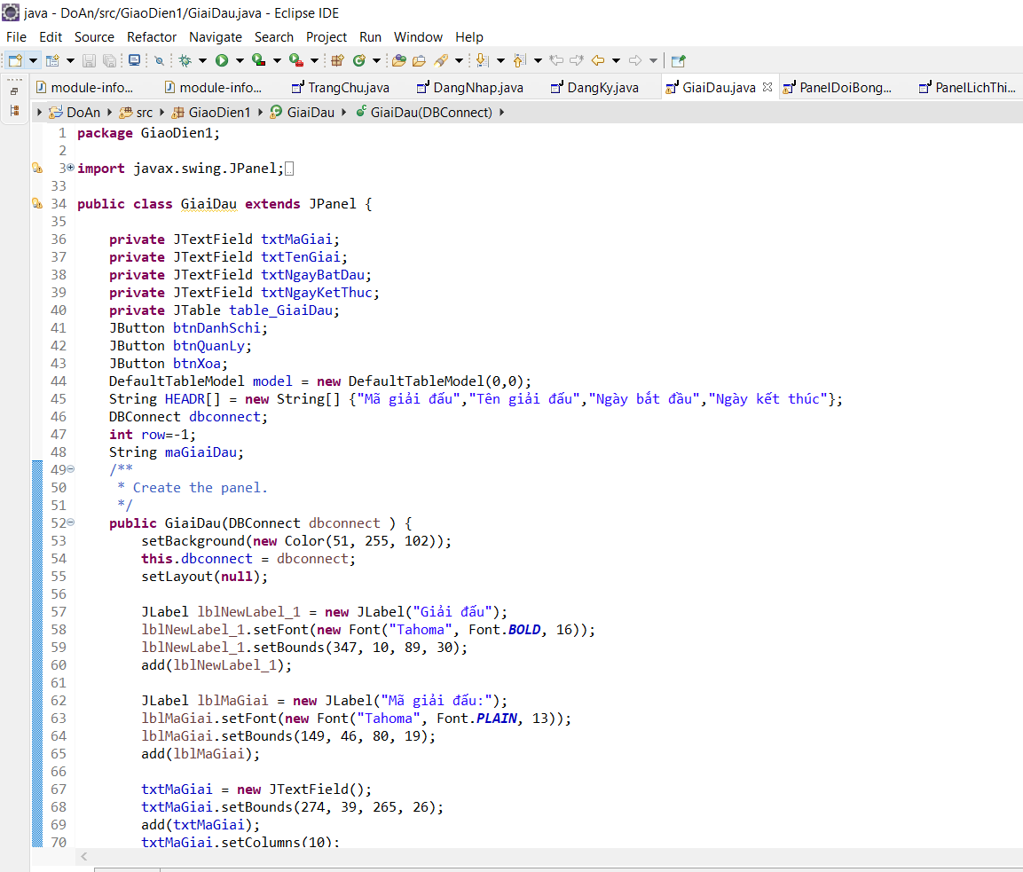

Một số giao diện cập nhật
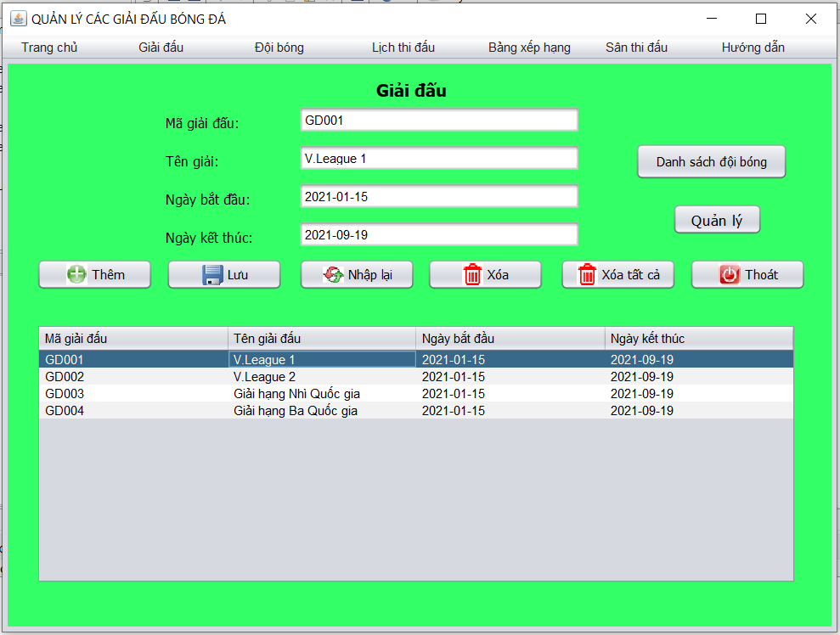
Hình 1.2 Giao diện tạo giải đấu
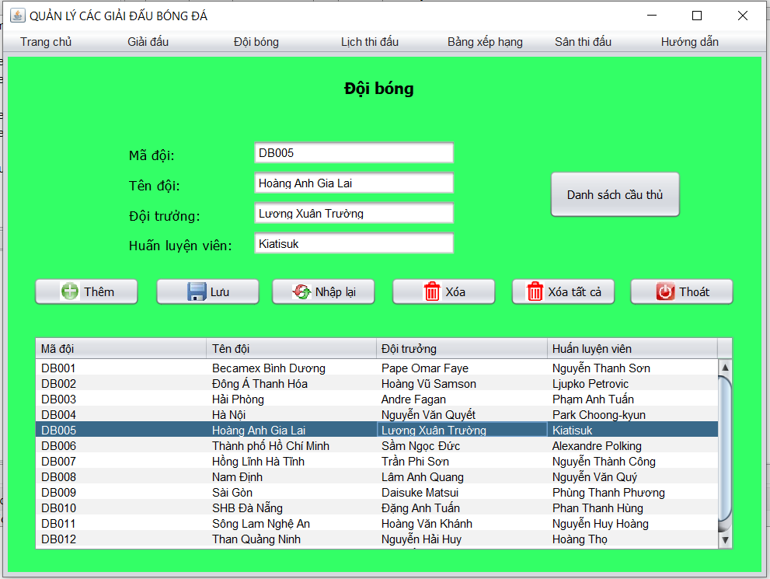
Hình 1.3 Giao diện cập nhật đội bóng

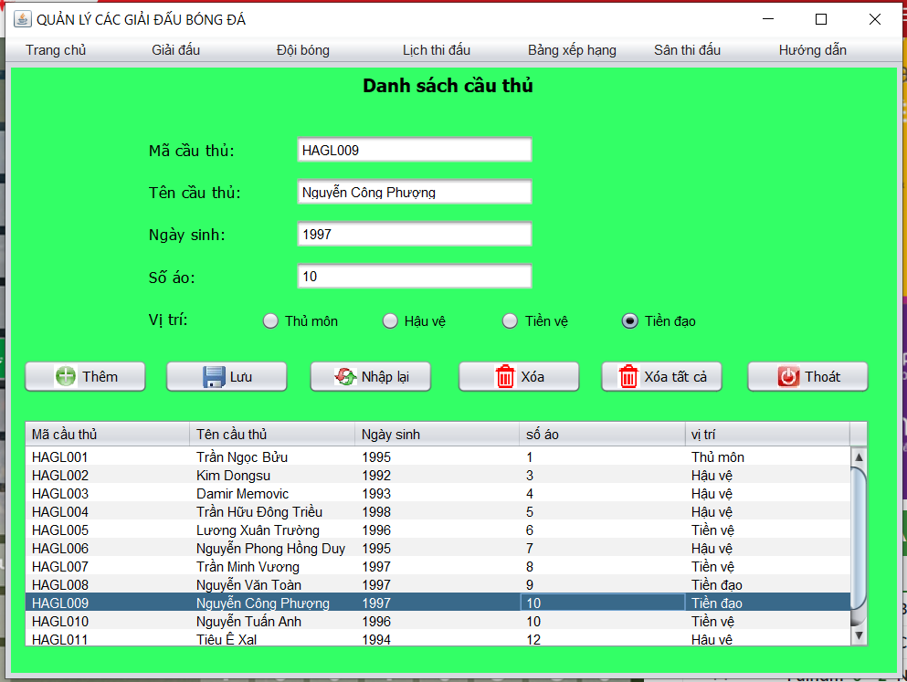
Hình 1.4 Giao diện cập nhật danh sách cầu thủ

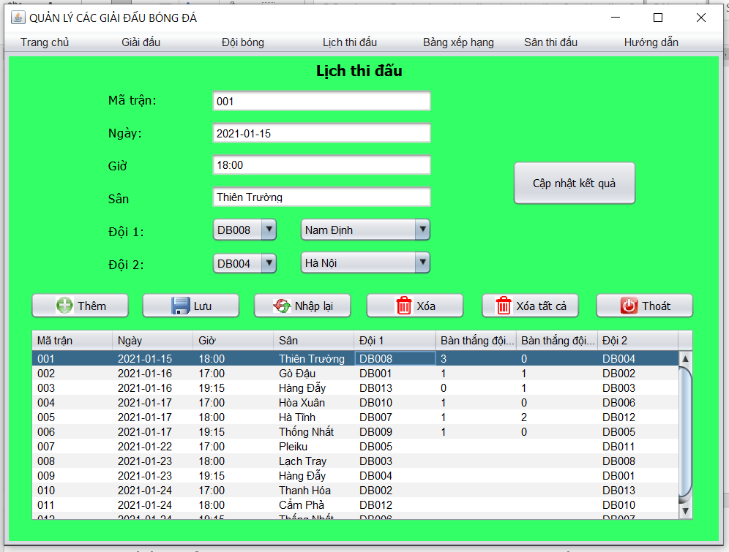
Hình 1.5 Giao diện cập nhật lịch thi đấu

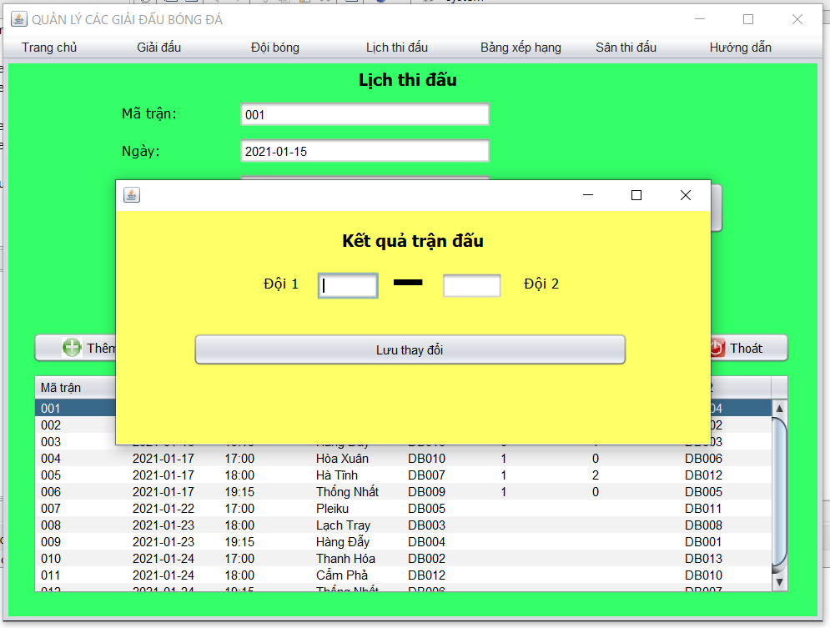
Hình 1.6 Giao diện cập nhật kết quả trận đấu
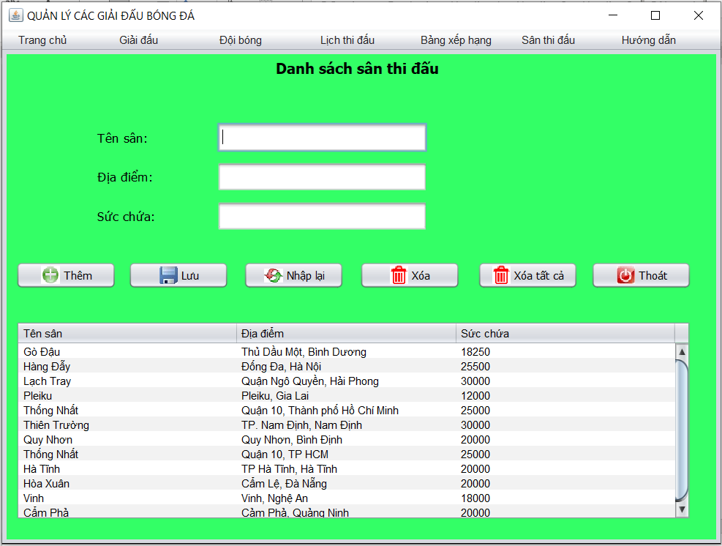
Hình 1.7 Giao diện cập nhật sân thi đấu

3.2. Một số giao diện khác

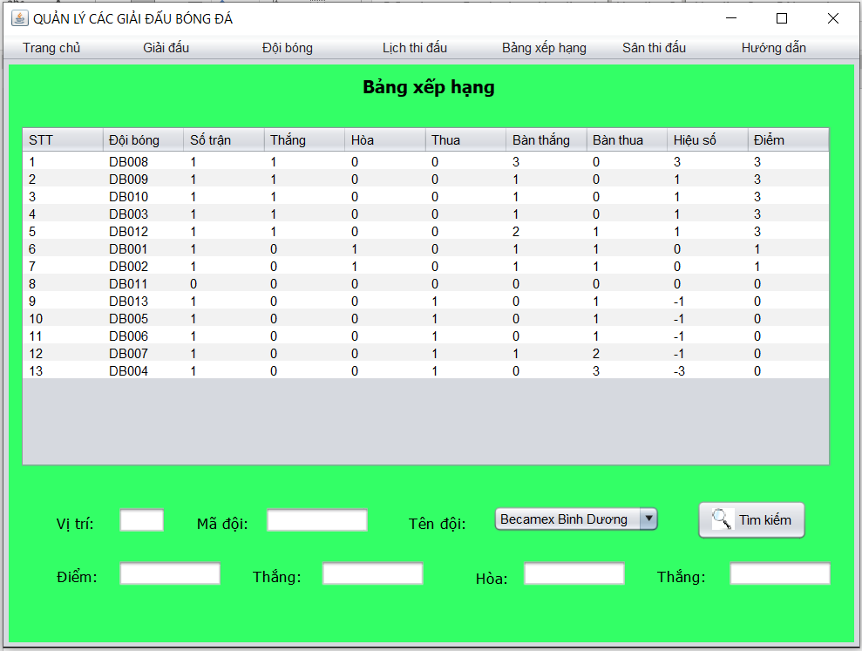
Hình1.8 Giao diện bảng xếp hạng

KẾT LUẬN VÀ HƯỚNG PHÁT TRIỂN

Hướng phát triển
Hoàn thiện chương trình với những chức năng còn thiếu như menu trợ giúp, hướng dẫn…. Và phát triển thêm nhiều chức năng mới nhằm phát triển ứng dụng một cách toàn diện.
Tiếp tục phát triển ứng dụng trên nhiều hệ điều hành, không chỉ trên Windows, Linux,…của máy tính. Mà còn trên các hệ điều hành của điện thoại di động như Android,IOS,… dễ tiếp cận đến người dùng.

Kết luận

Kết quả đạt được:
- Về kiến thức :
- Nâng cao tinh thần tự học, tự nghiên cứu.
- Nâng cao khả năng hoạt động nhóm.
- Cải thiện được kĩ năng lập trình qua 1 năm học.
- Về chương trình
- Thành công xây dựng một ứng dụng với mô hình MVC.
- Ứng dụng đáp ứng một số chức năng như : cập nhật, tạo mới,…
- Giao diện dễ sử dụng.

DANH MỤC TÀI LIỆU THAM KHẢO
- Đoàn Văn Ban, 2005, Lập trình hướng đối tượng với Java, Nhà xuất
bản khoa học và kỹ thuật.
- Khoa công nghệ phần mềm, Lập trình giao diện (GUI) với SWING,
Trường Đại học công nghệ thông tin.

